Bijlage II behorend bij Initiatiefnota van het lid Van den Berg over Geneesmiddelen weer binnen bereik (36 343)

Afbeelding 1: Effecten van medicijn wisselingen

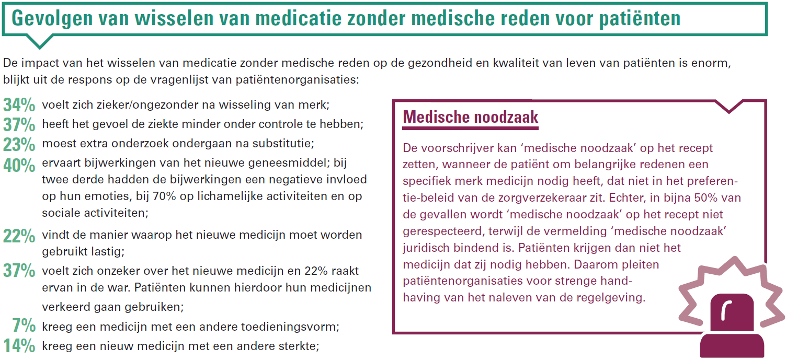

Afbeelding 2: Mate van preferentie
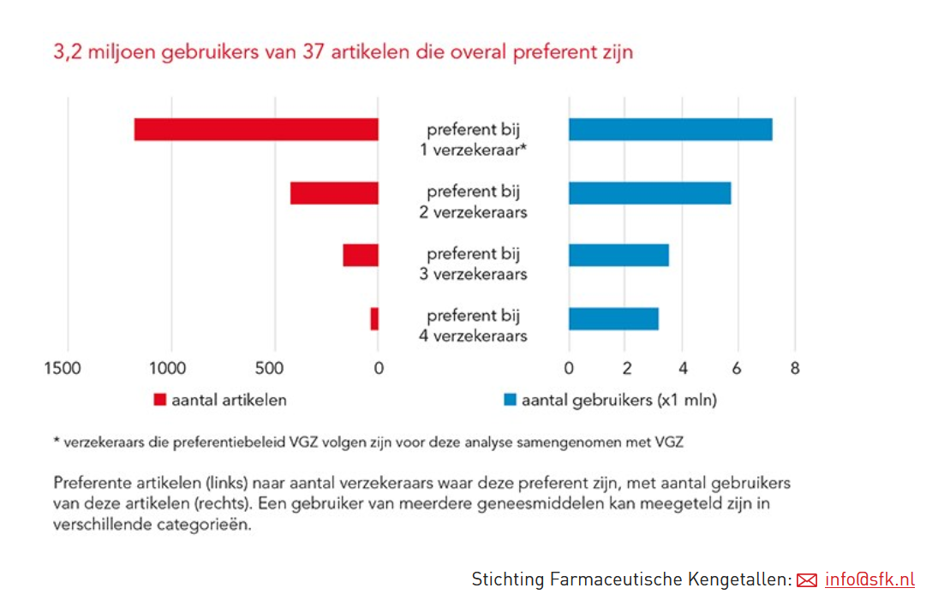
Afbeelding 3: SFK-prijsindex generieke geneesmiddelen (1996 = 100)
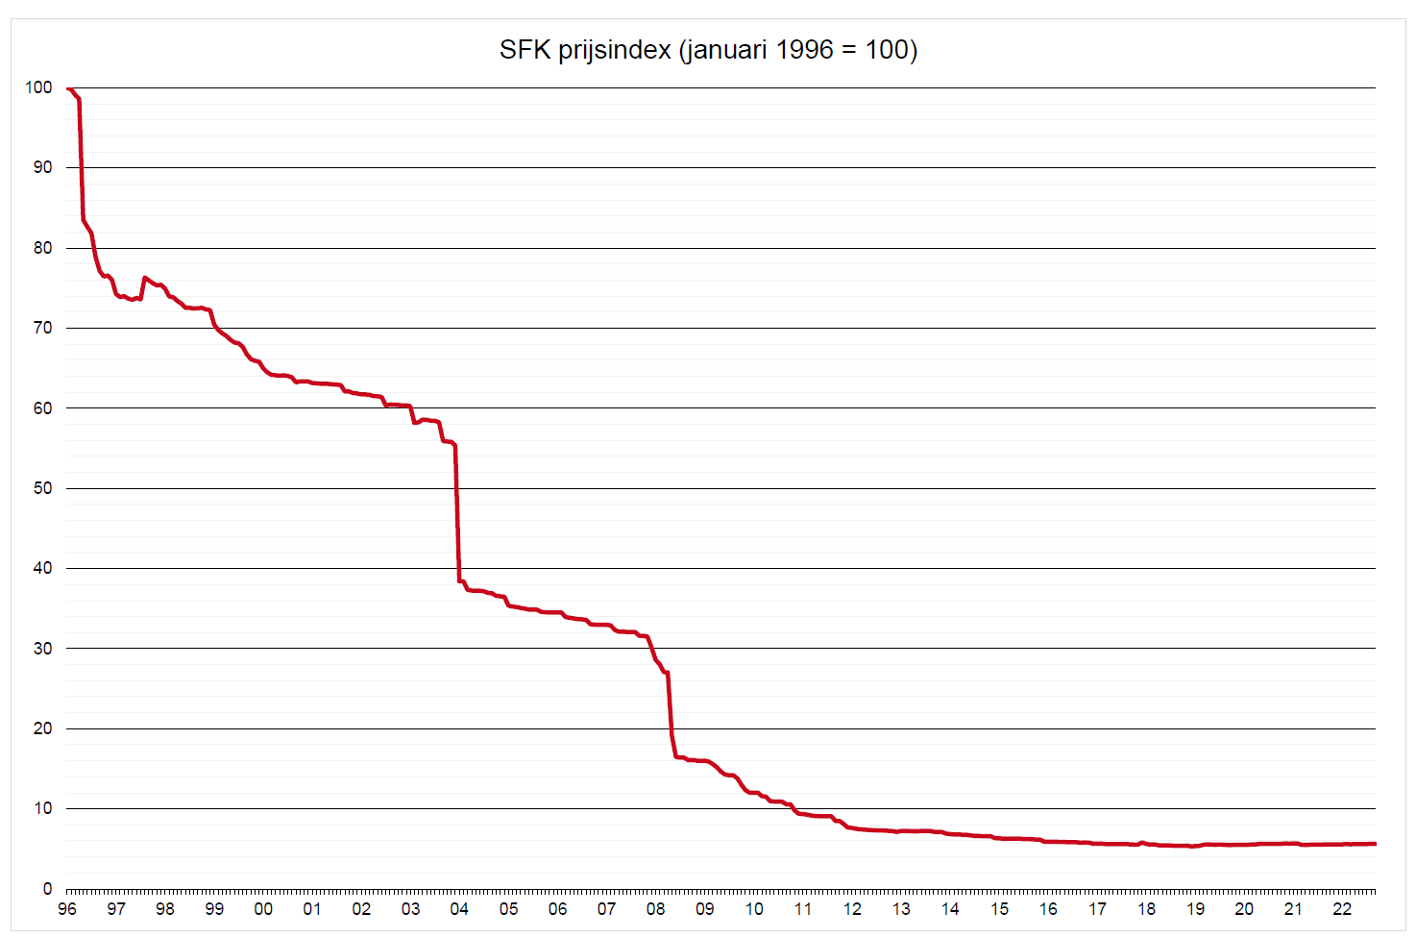

Afbeelding 4: Opbouw kosten Zorgverzekeringswet en Wet langdurige zorg
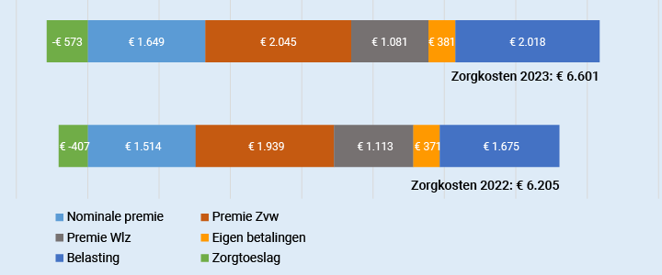
Bron: Zorgwijzer https://www.zorgwijzer.nl/zorgverzekering-2023/miljoenennota-2023-dit-zijn-de-gevolgen-voor-je-zorgverzekering

Afbeelding 5: Overzicht versnipperde markt (Bron: Bogin):
Er zijn veel producenten en veel producten met een kleine omzet; dat is een kwetsbare situatie
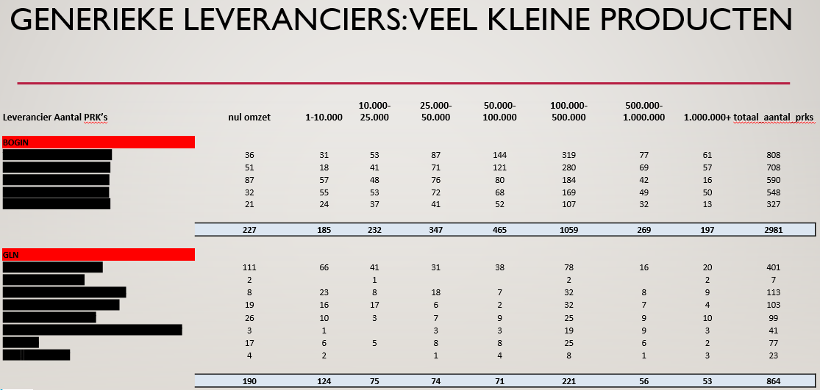

Afbeelding 6: Doorhalingen medicijnen (informatie van Bogin-leden)
 |  |  |  |  |  |  |  |  |  | TOTAAL
 | 2015 | 2016 | 2017 | 2018 | 2019 | 2020 | 2021 | 2022
Doorhalingen | 289 | 259 | 410 | 435 | 522 | 507 | 370 | 331 |  | 3123

Afbeelding 7: Gebruik van medicijnen per gemeente
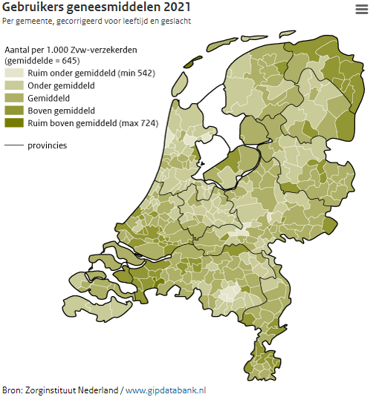
Afbeelding 8: Gebruik van antibiotica
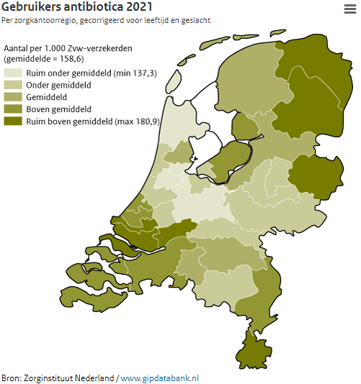
Afbeelding 9: Voorbeeld bijwerking


